Affiliate program – kako kupiti preko svog Wallet-a

Da bi ste iskoristili svoj budžet koji zaradili putem kupovine Vaših pratioca, potrebno je da uradite sledeće:
- Na našem sajtu, u gornjem desnom uglu imate link MOJ NALOG

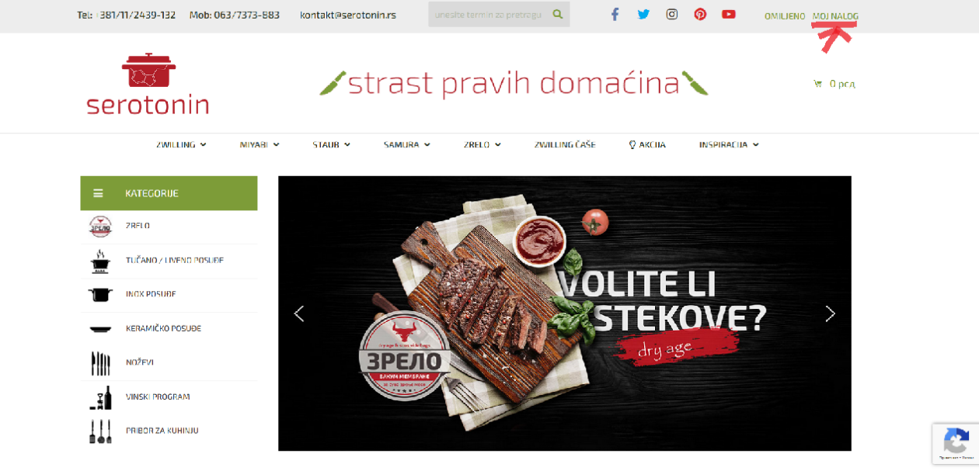

- Kliknete i ulogujete se sa Vašim podacima koje ste registrovali prilikom početka Affiliate saradnje
- Kada se ulogujete, kliknite na poslednju stavku u tabeli „PARTNER PROGRAM“

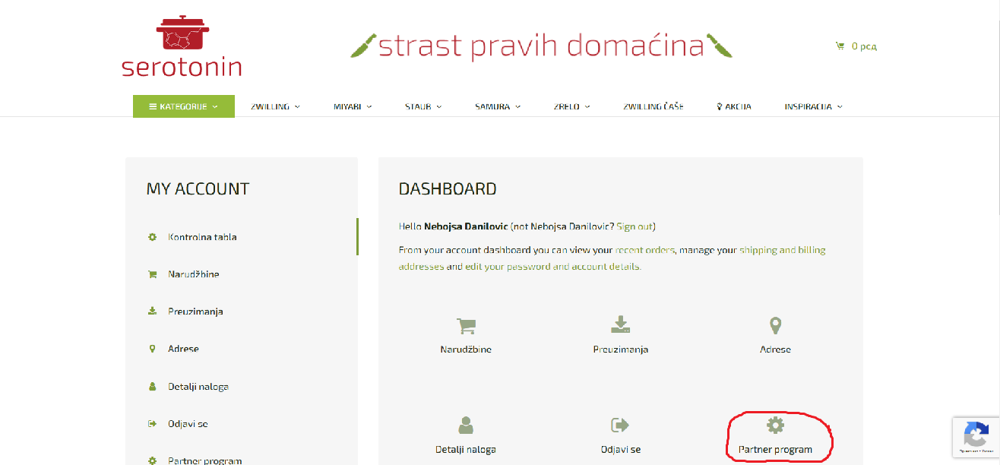

- Sada ste u Vašem Affiliate profilu gde možete da vidite sve detalje, uključujući i Wallet preko koga obavljate kupovinu, odnosno kod koji ćete iskoristiti prilikom kupovine na sajtu.

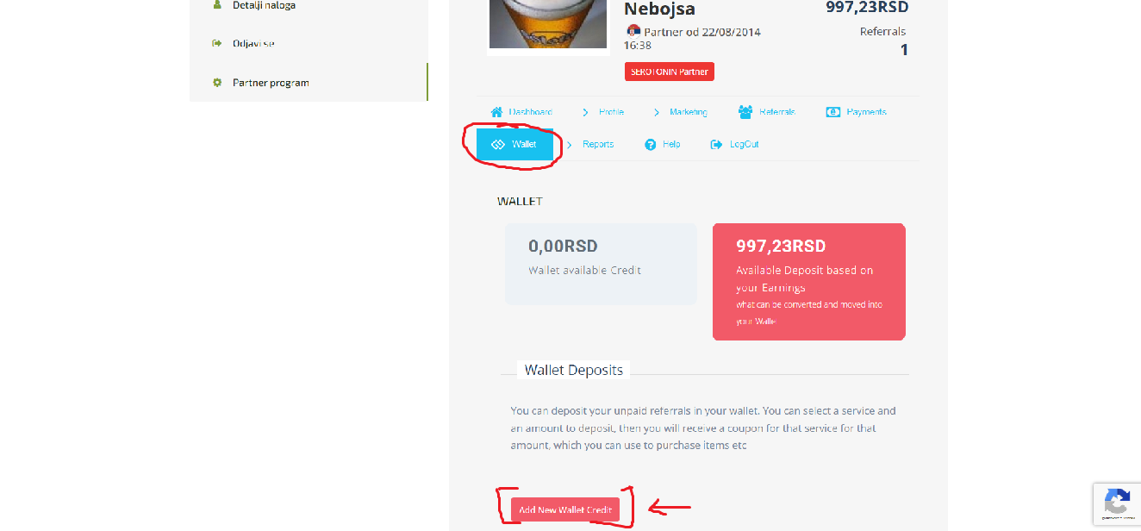

- Kada uđete u Wallet opciju, prikazana suma sa desne strane (u crvenom) je suma koju imate ukupno u svom Novčaniku. Klikom na dugme ispod (Add New Wallet Credit), dobijate kod za korišćenje sredstava.

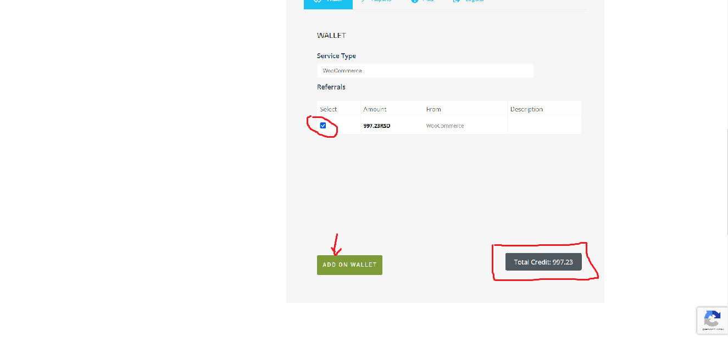
- Selektovanjem iznosa i klikom da dugme ADD ON WALLET, dobijate kod za ukupan obeleženi iznos (koji vidite dole desno).

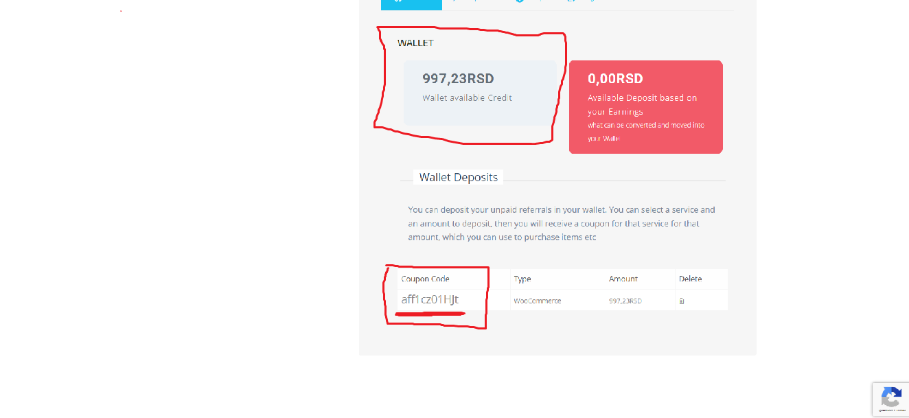
- Sada u Walletu imate na raspolaganju iznos koji ste prebacili u prethodnom koraku, i za taj iznos imate formiran KOD na dnu.
- Pri kupovini na našem sajtu, ovaj KOD ukucajte na kraju u Korpi i ukupan iznos će biti umanjen za ovaj iznos iz Vašeg Novčanika. Završite kupovinu i to je to.

